12-mavzu. Test yaratish dasturlari imkoniyatlarini o’rganish
MyTestX dasturini o`rnatish va unda test yaratish
Test sinovlari yordamida bilim, ko‘nikma va malakalar darajasiga real baho berish, o‘quvchilar tayyorgarligidagi kamchiliklarni aniqlash, bitiruvchilarning tayyorgarlik darajasining davlat ta’lim standartlari talablariga muvofiqligini tekshirish mumkin.
Testlar an'anaviy nazorat shakllariga nisbatan shubhasiz afzalliklarga ega: test bir vaqtning o'zida ko'p sonli talabalarni qamrab olish imkonini beradi, natijalar nazoratning ishonchli natijalarini olish uchun vaqt talab qilmaydi, muntazam test o'tkazish o'quvchilarning darsdagi faolligi va e'tiborini oshiradi; topshiriqlarni bajarishda mas’uliyat hissini oshiradi. Hozirga qadar bir qancha test yaratuvchi dasturlar ishlab chiqilgab bo`lib shulardan MytestX dasturi bilan yaqindan tanishamiz.
MyTestX dasturidan foydalanib, istalgan o‘quv fanlari bo‘yicha bilim darajasini aniqlash uchun har qanday ta’lim muassasalarida (universitetlar, kollejlar, maktablar) test va imtihonlarni tashkil etish va o‘tkazish mumkin. Korxonalar va tashkilotlar o'z xodimlarini attestatsiyadan o'tkazish va attestatsiyadan o'tkazishlari mumkin.
MyTestX dasturi bu uchta 1-sinov moduli (MyTestStudent), 2-test muharriri (MyTestEditor) va 3-test jurnali (MyTestServer) moduldan iborat. Kompyuterda tetslarni yaratish va o'tkazish, natijalarni to'plash va tahlil qilish, testda ko'rsatilgan shkala bo'yicha baholash imkoniyatini beradi. Dastur Windows operatsion tizimida ishlaydi. MyTestX dasturlari yordamida har qanday o'quv fanlari bo'yicha bilim darajasini aniqlash, ta'lim maqsadlarida ham tarmoq testlarini tashkil qilish mumkin. Testlarni yaratish uchun qulay interfeysga ega bo`lgan qulay test muharriri mavjud.
Dastur javob variantlari va matnni formatlash uchun juda katta imkoniyatlarga ega. Asboblar yordamida shriftni, belgilar rangini va fonni aniqlash, matnni paragraflarga bo'lish va ularga kengaytirilgan formatlashni qo'llash, ro'yxatlardan foydalanish, rasm, musiqa, videolarni kiritish mumkin.
Dasturni tarmoq orqali boshqarish mumkin. Yaʼni Server kompyuter orqali test yechayotgan oʻquvchilarni qaysi savolni yechayotganini, qancha javobga toʻgʻri qanchasiga notoʻgʻri javob berganini, bitta savolgan qancha vaqtda javob berganigacha nazorat qilib turish mumkin. Yana qaysi talaba testni yechib boʻlsa shu oʻquvchi necha baho olganini bildirishnoma orqali bilib turish mumkin.
MytestX dasturining imkoniyatlari:
- Test dasturini natijalarini saqlab qoʻyish
- MyTestX har qanday ball tizimidan foydalanishi mumkin. Baholash tizimi va uning sozlamalari test muharririda o'rnatilishi yoki o'zgartirilishi mumkin.
- Test natijalarini html va txt dokument koʻrinishida eksport qilish mumkin
- Test tuzishning turli usullari (bitta javob tanlash, bir nechta javob tanlash, ochiq test shaklida, ketma-ketlik, oʻng va chap mosligi va boshqa)dan foydalanib test tuzish mumkin
- Turli xil rasmlarni test savollariga joylashtirish mumkin
- Turli xildagi formulalarni ham joylashtirish mumkin
- Testni savollari va javoblarini oʻrnini tasodifiy tanlash yoʻli bilan tanlash imkoniyati mavjud. Bunda yonma-yon oʻtirgan talaba bir-biridan test javoblarini koʻchira olmaydi sababi savollar turli ketma-ketlikda tushadi va javoblar oʻrni ham turli ketma-ketlikda tushadi.
- Savollarni cheklab qoʻyish imkoniyati mavjud. Masalan 250 ta test savollari tuzilgan lekin oʻquvchilardan faqat 50 tasini olish kerak. Shu 250 ta savoldan tasodifiy 50 tasini olish imkoniyati mavjud.
- Oʻquvchilar familiya va ismlarini bir marotaba kiritib olib keyingi safar bemalol foydalanish mumkin.
- Obyektivlik. O'qituvchi tomonidan subyektiv yondashuv omili bundan mustasno. Sinov natijalari kompyuter orqali qayta ishlanadi. Bundan tashqari, hamma narsani ochish, tahrirlash yoki test kalitlarini o'g'irlash imkonsiz bo'ladi.
- Oddiylik. Test savollari aniq, tushunarli va tushunarli. Test savollari oddiy imtihon topshiriqlariga qaraganda aniqroq va ixcham bo‘lib, batafsil javob yoki asoslashni talab qilmaydi – faqat to‘g‘ri javobni tanlashingiz, bo‘sh joylarni to‘ldirishingiz yoki moslikni belgilashingiz kerak.
- Muntazam imtihonda omadli yoki omadsiz chipta omili chiqarib tashlanadi. Ko'p sonli test topshiriqlari faqat bir jihatni emas, balki bo'limdagi materialning butun hajmini qamrab oladi, bu esa o'quvchilarga o'z dunyoqarashini yanada kengroq ifodalash imkoniyatini beradi.
- Ommaviylik va qisqa muddat. Muayyan vaqt ichida bir vaqtning o'zida ko'p sonli talabalarga qamab olish mumkin. Qolgan vaqt ichida o'qituvchi yangi materialni yaxshiroq o'rganish yoki eski materialni mustahkamlash imkoniyatiga ega.
- Farqlash qobiliyati. O'qituvchi farqlovchi vazifalarni, ya'ni turli darajadagi qiyinchilikdagi vazifalarni yaratishi mumkin.
- Individual o`rganish yondashuvini amalga oshirish. To'rt rejim tufayli materialni mashq qilish, individual tekshirish va talabalar bilimini o'z-o'zini tekshirish mumkin.
MytestX dasturining kamchiliklari:
- Test natijalarini Excel dasturiga export qilib boʻlmaydi.
- Oʻquvchi test yechayotgan vaqtda bilmagan savolini oʻtkazib yubora olmaydi
- Oʻquvchi test yechayotganda test dasturidan chiqib ketsa oʻqituvchiga shu yechgan savoligacha boʻlgan javoblarni hisoblab baho chiqaradi. Koʻp hollarda 2 baho degan javob keladi.
- Dasturni oʻzbekcha talqini yoʻq
- Afsuski, test nazorati o‘quvchilarning og‘zaki va yozma nutqini rivojlantirishga yordam bermaydi.
- O'qituvchilar odatda faqat natijalar bilan shug'ullanishadi, lekin ular talabalarni ko'rmaydilar yoki ular bilan muloqot qilmaydilar. Bunday sharoitda bilimning haqiqiy miqdorini aniqlash qiyin.
- Kompyuterni sinovdan o'tkazish paytida tasodifiy tanlov sodir bo'lishi mumkin. Bu test natijalarini buzadi va har bir talaba uchun alohida tahlil qilishni talab qiladi. Masalan, oddiy savolga javob bera olmagan test topshiruvchi qiyinroq savolga to‘g‘ri javob berishi mumkin. Talaba tasodifan birinchi savolni noto'g'ri qabul qilishi mumkin, lekin tasodifan ikkinchi savolni noto'g'ri qabul qilishi mumkin.
- Talabaning kayfiyati. Aksariyat talabalar kompyuter sinovidan o'tishni yoqtirmaydilar, chunki inson va kompyuter aloqasi o'ziga xos xususiyatlarga ega. Agar test jarayoni juda stressli, uzoq davom etsa yoki testning mazmuni talabani qiziqtirmasa, ijobiy munosabat salbiyga o'tishi mumkin.
Dasturni oʻrnatish quyidagicha:
Dasturni saytdan yuklab olib oʻrnatishni boshlash mumkin. O'rnatish jarayoni shaxsiy kompyuterdagi MyTestXSetup.exe faylini ikki marta bosish orqali boshlanadi.
- MyTestXSetup.exe fayli ustida sichqonchani chap tugmasini 2 marta tez bosiladi.
- Yuqoridagi oyna hosil boʻladi. Tilni tanlab OK tugmasi bosiladi.
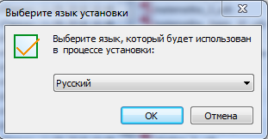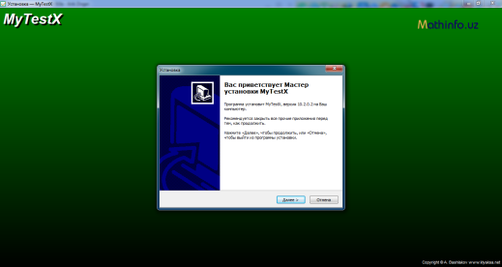
- Далее> tugmasi bosiladi.
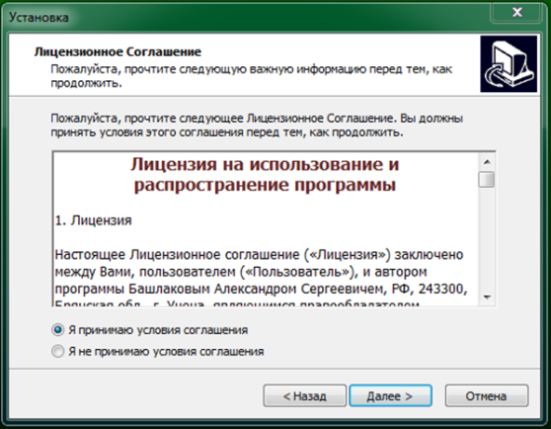
- Я принимаю условия соглашения bandi tanlanib Далее> tugmasi bosiladi. Quyidagi oyna hosil boʻlganda etiborli boʻling. MyTest Student yorligʻi faqat oʻquvchilar kompyuterlariga oʻrnatiladi.
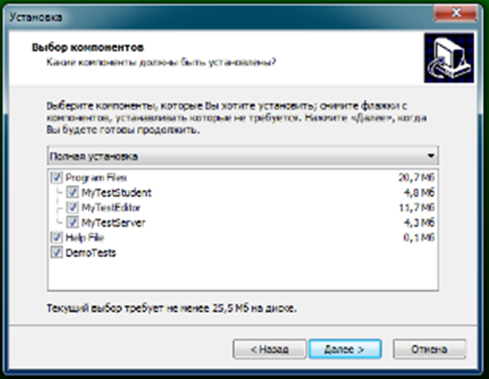
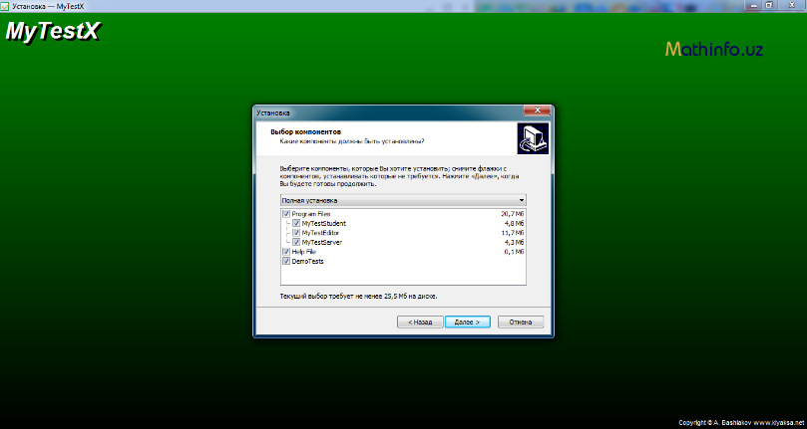
- MyTest Editor va MyTestServer yorligʻlari esa oʻqituvchi kompyuteriga oʻrnatiladi. Sababi MyTest Editorda test savollari tuziladi. MyTestServerda testni boshqarib turiladi. MyTestStudentda esa oʻquvchilar testni yechadi. Demak oʻquvchilar kompyuteriga dasturni oʻrnatayotganda faqat MyTestStudent yorligʻi belgilalanadi. Oʻqituvchi kompyuteriga esa MyTestEditor va MyTestServer o`rnatiladi.
- Soʻngra yana Далее> tugmasi bosiladi. Yana bir nechta bosqichdan soʻng quyidagi oynadan Завершить tugmasini bosib yakunlanadi.
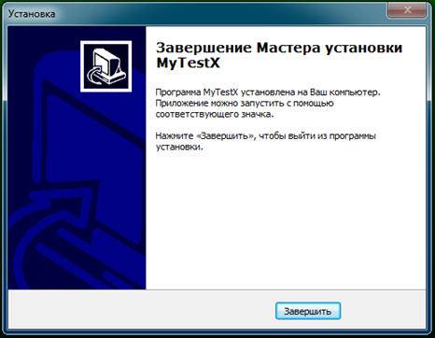
- Va ekranda quyidagi yorliqlar hosil boʻladi
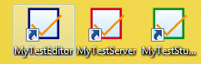
7. Testlarni yaratish uchun dasturda qulay test muharriri mavjud bo`lib u MyTestEditor deb nomlanadi va u oynasi quyidagicha koʻrinishda
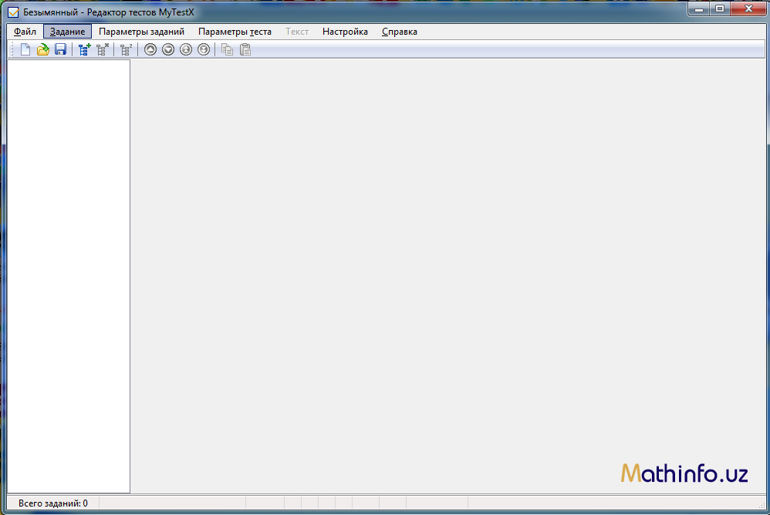
Tahrirlovchida topshiriqlarni tahrirlash va ularni talaba ko'rgandek darhol ko'rish mumkin. Intuitiv interfeys sizga tezda ishlashga imkon beradi test yaratish yoki o'zgartirish, savollar tartibi va boshqalar.
Tahrirlovchi oynasining chap tomonida vazifalar ro'yxati joylashgan. Ushbu ro'yxatdagi piktogrammalar vazifa turini tavsiflaydi. Qo'shish, o'chirish, ko'chirish, ish turini o'zgartirish va hokazo. “Vazifa” menyu bandining buyruqlaridan, asboblar paneli va tegishli klaviatura yorliqlaridan foydalaniladi.
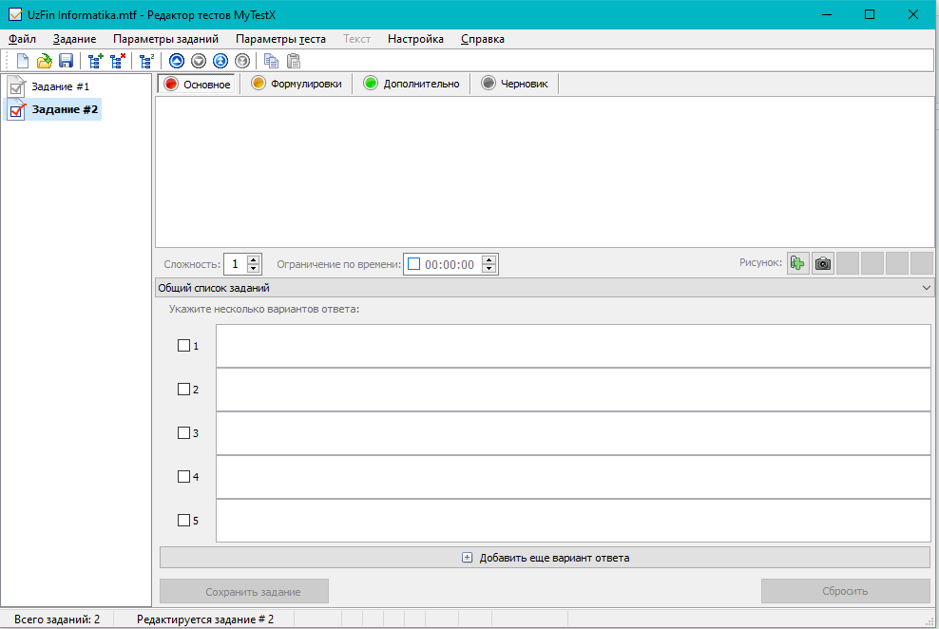
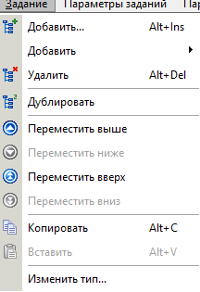
Testdagi topshiriqlar tartibini, topshiriqlar mazmuni va turini istalgan vaqtda o‘zgartirish mumkin. "Параметры заданий" (Vazifa parametrlari) menyusi bir vaqtning o'zida barcha vazifalar uchun bir xil parametrlarni o'rnatish uchun mo'ljallangan.
Ro'yxatdagi vazifani tanlaganda, uning mazmuni oynada ko'rsatiladi. Savol matnini, variantlar kiritiladi yoki o'zgartiriladi, agar kerak bo'lsa, topshiriq uchun rasm tanlanadi... Vazifaga kiritilgan o'zgarishlarni saqlash uchun tugmasi bosiladi Bu tugma faqat tanlangan vazifaga o'zgartirish kiritilganda faol bo'ladi. Boshqa vazifaga o'tayotganda, agar joriy saqlanmagan bo'lsa, dastur uni saqlashni taklif qiladi. Topshiriqlar tartibini o'zgartirish mumkin, vazifalarni qo'shish va o'chirish, nusxa ko'chirish, buferga nusxalash va joylashtirish, turini o'zgartirish mumkin... Buning uchun asboblar paneli tugmalaridan foydalaniladi.
Topshiriqdagi savol matnlari va javob variantlarini tahrirlashda nusxalash, kesish va joylashtirish amallarini bajarish mumkin. Buning uchun standart klaviatura yorliqlaridan (Ctrl + C, Ctrl + X, Ctrl + V) yoki kontekst menyusidan (o'ng tugmasini bosib) foydalaniladi.
Test topshiriqlarining turlari
MyTest dasturi yetti turdagi vazifalar bilan ishlaydi:
• bitta tanlov,
• ko'p tanlov,
• ketma-ketlikni o'rnatish,
• muvofiqlikni o'rnatish,
• raqamni qo'lda kiritish,
• matnni qo'lda kiritish, rasmdagi joyni tanlash.
Sinovdagi har bir topshiriq uchun individual ravishda qiyinchilikni belgilashingiz mumkin (sonto'g'ri javob uchun ball) 1 dan 100 gacha, vazifa haqida o'ylash uchun maksimal vaqt va boshqalar.
Talabaning bahosi ballar bo'yicha hisoblanadi. Foizda baholash darajasi (buning uchun vazifalarni o'chirish/qo'shishda o'zgarmaslik uchun) muharrirda o'rnatiladi. Baholash darajasi har qanday-ikki balldan (hisobga olish/hisobga olish) 100 gacha.
Dasturda savollar matnini formatlash va javob variantlari uchun keng imkoniyatlar mavjud:
- shrift turi va hajmi;
- belgi va fon rangi, - ustun va pastki chiziq,
- alohida paragraph formatlash
- ro'yxatlar yaratish,
- rasm va formulalarni kiritish
Dastur moslashuvchan test yaratish vositalarini o'z ichiga oladi:
- har bir vazifaning murakkabligini belgilash,
- topshiriq savolining bir nechta variantlaridan foydalanish,
- maslahat qo'shish qobiliyati,
- savol va javoblarning ma'lum bir ketma-ketligini yoki tasodifiy taqdimotini o'rnatish,
- har qanday baholash tizimini o'rnatish,
- topshiriq va natijalarni himoya qilish qobiliyati.
Har bir test uchun test parametrlari, vazifalari, topshiriqlari uchun rasmlar - hamma narsa bitta test faylida saqlanadi. Ma'lumotlar bazalari yo'q, qo'shimcha fayllar yo'q - bitta test - bitta fayl. Sinov fayli shifrlangan va siqilgan.
Har bir testda optimal sinov vaqti bor, uning qisqarishi yoki oshib ketishi test sifatini pasaytiradi. Shuning uchun, test sozlamalarida to'liq testni ham, topshiriqga har qanday javobni ham bajarish uchun vaqt chegarasi mavjud (turli topshiriqlar uchun siz turli vaqtlarni belgilashingiz mumkin).
Dastur bir nechta mustaqil rejimlarni qo'llab-quvvatlaydi: mashg'ulot, jarima, erkin va eksklyuziv.
Mashg`ulot rejimida uning xatolari haqidagi xabarlar test topshiruvchiga ko'rsatiladi va topshiriq uchun tushuntirish ko'rsatilishi mumkin.
Jarima rejimida noto'g'ri javoblar uchun ballar test topshiruvchidan olinadi va topshiriqlarni o'tkazib yuborishi mumkin (ballar qo'shilmaydi yoki ayirilmaydi).
Erkin rejimda test topshiruvchi savollarga istalgan tartibda javob berishi va mustaqil ravishda istalgan savolga o‘tishi (qaytishi) mumkin.
Eksklyuziv rejimda dastur oynasi butun ekranni egallaydi va uni minimallashtirish mumkin emas.
MyTest X dasturi to'qqiz turdagi vazifa bilan ishlaydi: bitta tanlov, ko'p tanlov, tartib o'rnatish, yozishmalar o'rnatish, bayonotlarning haqiqat yoki yolg'onligini ko'rsatish, raqamni qo'lda kiritish, matnni qo'lda kiritish, rasmda joy tanlash, harflarni qayta tartiblash. Sinovda har qanday turdagi har qanday raqamdan foydalanishingiz mumkin, faqat bittasini ishlatishingiz mumkin, ularning barchasini bir vaqtning o'zida bajarishingiz mumkin. Javob tanlovi (yagona, ko'p tanlov, tartib, haqiqat) bo'lgan topshiriqlarda 10 tagacha (shu jumladan) javob variantlaridan foydalanish mumkin.
TESTNI BOSHLASH
MyTestStudent oynasi quyidagicha bo`lib u orqali testni boshlash mumkin
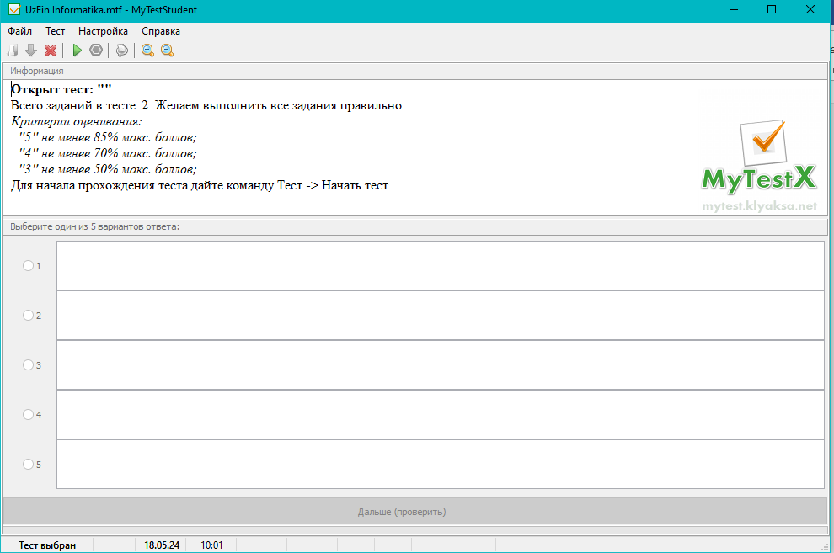
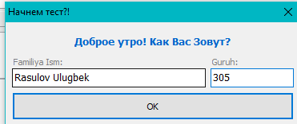
Test topshirishni boshlash uchun 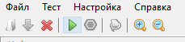 oynasidan “Test →Start" yoki F5 funktsiya tugmachasi bosiladi. Natijada quyidagi oyna paydo bo`ladi va u yerga familiya ism hamda guruh kirtitladi va Ok bosilib test boshlanadi. Tegishli sozlamalar bilan testning ochilishi yoki yakunlanishi haqidagi xabarlar serverda o'qituvchiga yuboriladi.
Sinov oxirida ball bilan oyna paydo bo'ladi. Ushbu ma'lumot (lekin batafsilroq) ma'lumot maydonida (savol maydoni) ham ko'rsatiladi. Baholash oynasi quyidagicha ko'rsatiladi
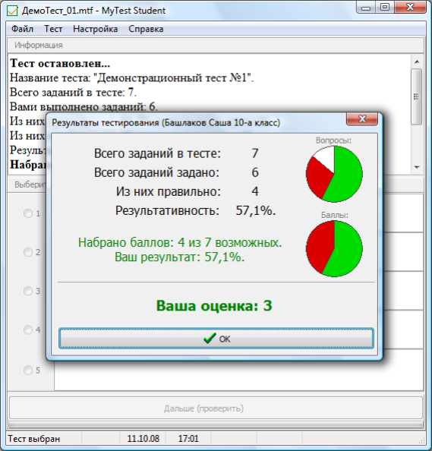
Bu oynada ikkita diagramma - biri savollar bo'yicha statistika, ikkinchisi nuqtalar bo'yicha. №1 diagrammadagi ranglar quyidagilarni anglatadi: oq - o'tkazib yuborilgan savollar (test to'xtatildi yoki vaqt tugadi), yashil - to'g'ri javoblar, qizil - xatolar. 2-diagrammadagi ranglar ma'nosini anglatadi: yashil - ochko to'plangan, qizil - xatolar tufayli olinmagan ballar. Javob uchun ball soni test muharririda belgilanadi.
- MyTestServer oynasi quyidagicha
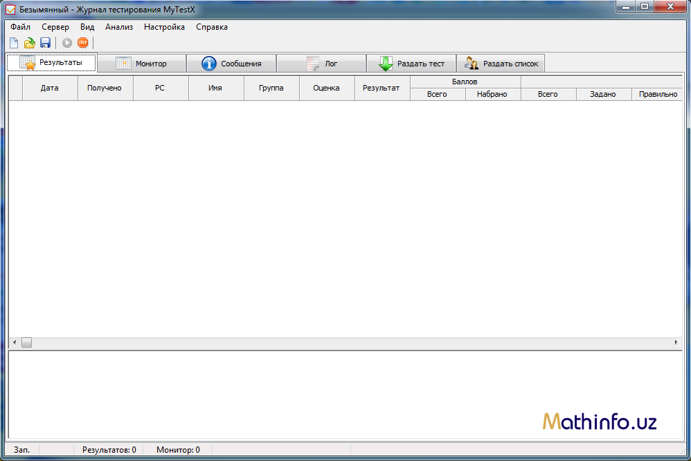
Sinov jurnali (MyTestServer) o'qituvchining ish stantsiyasiga o'rnatiladi va tarmoq orqali testni tashkil qilish uchun ishlatiladi. Shu bilan birga, har bir ish joyida talabalar MyTestStudent test moduliga ega bo'lishi va tarmoq orqali ishlash uchun sozlangan bo'lishi kerak.

iSpring dasturida nazorat testlari va anketa soʻrovlari yaratish
Kengaytirilgan iSpring Suite 7 paketi о‘zida quyidagi imkoniyatlarni jamlagan:
– PowerPoint muhitida о‘quv kurslari va Flash-taqdimotlarni yaratish (iSpringPro);
– interaktiv testlar, sо‘rovnomalar va anketalarni ishlab chiqish (iSpring QuizMaker);
– elektron kurslarni illyustrativ imkoniyatlarini oshirish uchun interaktiv elementlarni yaratish (iSpring Kinetics).
Talabani bilimini tekshirishning eng sodda va sifatli usuli – bu baholash testi hisoblanadi. iSpring dasturining Testi qismida Noviy test tanlanadi.
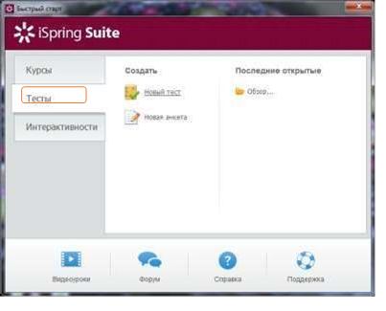
iSpring dasturi yordamida quyidagi turdagi test savollarni yaratish mumkin:
1. Верно/Неверно. Tasdiqni tо‘g‘riligini baholash.
2. Одиночный выбор. Eng tо‘g‘ri javob variantini tanlash (Bir tanlovli test).
3. Множественный выбор. Bir nechta javob variantini tanlash (Kо‘p tanlovli test).
4. Ввод строки. Maxsus maydonga savol javobini kiritish (Satrni kiriting).
5. Соответствие. Mos elementlarni qiyoslash (Qiyoslash).
6. Порядок. Berilgan variantlarni tо‘g‘ri ketma-ketlikda joylashtirish (Tartiblash).
7. Ввод числа. Tо‘g‘ri javob variantini sonli formada kiritish (Sonni kiriting).
8. Пропуски. Matn tarkibida bо‘sh qolgan о‘rinlarni mos javoblar bilan tо‘ldiring.
9. Вложенные ответы. Ochiluvchi rо‘yhatdan tо‘g‘ri javob variantini tanlang.
10. Банк слов. Bо‘sh qolgan о‘rinlarni «Банка слов» tarkibidagi variantlar yordamida tо‘ldiring.
11. Активная област. Tasvirdagi tо‘g‘ri maydonni kо‘rsating.
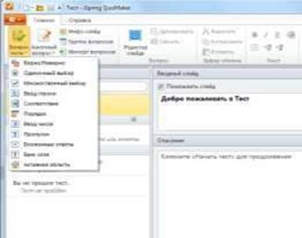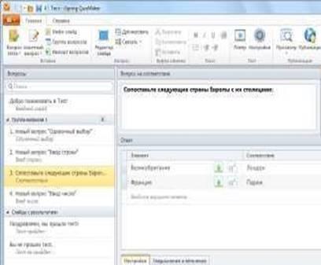
iSpring Suite 10 dasturi
Odatda taqdimot yaratishda Microsoft Power Point dasturidan keng foydalaniladi va unda .ppt, .pptx kabi kengaytmalarga ega bo‘lgan fayllar yaratiladi. Ushbu dasturning imkoniyatlarini yanada kengaytirish hamda Microsoft PowerPoint dasturida yaratilgan taqdimotlarni masofaviy ta’lim tizimlarida qulaylik bilan namoyish qilish maqsadida iSpring dasturini o‘rnatish tavsiya etiladi. iSpring dasturi Microsoft PowerPoint dasturida tayyorlangan taqdimotni .exe, .swf, .html formatlariga konvertatsiyalash imkoniyatini beradi:
Dastur ishlashi uchun shaxsiy kompyuterda Adobe Flash Player dasturi o‘rnatilgan bo‘lishi lozim.
iSpring dasturining iSpring Free, iSpring PRO, iSpring Presenter va iSpring Suite kabi versiyalari mavjud bo‘lib, quyida iSpring Suite 10 dasturi haqida ma’lumotlar beramiz.
Dastur o‘rnatilgach, Windows ishchi oynasida dastur yorlig‘i hamda Microsoft Power Point dasturida iSpring Suite menyusi namoyon bo‘ladi.
iSpring Suite 10 dasturi panelida tugmalar quyidagi guruhlarga ajratib joylashtirilgan:
Публикация – guruhda joylashgan Просмотр va Публикация tugmalari yordamida yaratilgan fayl ko‘rib chiqiladi va xotirada saqlanadi.
Презентация - guruhidagi tugmalar yordamida prezentatsiya tizimini tahrirlash, tashqi resurslar havolasini boshqarish, ma’ruzachilarga axborotlarni, kompaniya logotiplari va kompaniyaning veb-sayt havolasini qo‘shish, Power Point prezentatsiyalari va alohida papkada barcha bir-biriga bog‘liq resurslarni eksport qilish mumkin.
Сопровождение - guruxi tugmalari yordamida ovoz yozish, video joylashtirish va ularni taxrirlash mumkin.
Вставка - test, 3D-kitob, savol-javob, katalog, vaqt shkalasi, dialoglar yaratish, personajlardan foydalanish, ekrandagi jarayonni yozib olish, flesh roliklar tanlash hamda YouTube va Web dan ma’lumotlar olib joylashtirish mumkin.
Информация - guruhida dastur haqida ma’lumot olish, internet orqali dasturni yangilash va dasturga oid forumda ishtirok etish mumkin.
iSpring Suite 10 dasturi turli maqsadlarda qo‘llaniladigan dasturlar to‘plamidan iborat. Dastur tarkibi quyidagi rasmda berilgan.
iSpring Suite 10 dasturi turli maqsadlarda qo‘llaniladigan dasturlar to‘plamidan iborat. Dastur tarkibi quyidagi rasmda berilgan.
Ushbu tarkibdagi dasturlar qo‘yidagi maqsadlarda qo‘llaniladi:
- iSpring Visuals - 3D kitob,savol -javob katalog, vaqt shkalasi yaratish;
- iSpring Quizmaker - test, anketa tuzish;
- iSpring TalksMaster - dialog( muloqotlar) yaratish;
- iSpring Audio-video Editor - audio va video fayllar bilan ishlash, tahrirlash;
- iSpring Screen Recording - kompyuter ekranidagi jarayonni tasvirga olish.
Dastur yordamida yaratilgan 3D-kitob, dialog, test kabi elektron kontentlarni Microsoft PowerPoint dasturi slaydida joylashtirish bilan bir qatorda, bevosita dastur yorlig‘ini aktivlashtirib yaratish mumkin.
iSpring Suite 10 dasturida quyidagi imkoniyatlari mavjud:
- taqdimot fayllarini bir nechta (exe, swf, html) formatlarda konvertatsiyalash imkoniyati;
- taqdimot kontentiga tashqi resurslarni (audio, video yoki flash fayllarni) kiritish imkoniyati;
- taqdimot kontentini muhofaza qilish: parol yordamida ko‘ra olish, taqdimotga «himoya belgi»si qo‘yish, taqdimotni faqat ruxsat etilgan domenlardagina “aylantirilishi”;
- video qo‘shish va uni animatsiyalar bilan sinxronlashtirish;
- elektron test(nazorat)larini yaratish va natijalarini elektron pochtaga yoki masofaviy o‘qitish tizimiga (LMS) uzatib berish imkoniyatini beradigan interaktiv matnlar yaratish uchun vosita o‘rnatilgan (Quiz tugmachasi);
- masofaviy o‘qitish tizimida foydalanish uchun SCORM/AICC — mos keluvchi kurslarini yaratish;
- videotasvirni yozish va uni taqdimot bilan sinxronlashtirish;
- YouTube ga joylashtirilgan roliklarni taqdimot tarkibiga kiritish imkoniyati.
iSpring Suite 10 dasturida nafaqat flash-taqdimotlarni yaratish, balki ta’lim jarayonida qo‘llanilishi mumkin bo‘lgan roliklar tayyorlash, xususan, ularga turli shakldagi so‘rovlar, elektron testlarni ham kiritgan holda o‘zaro interaktiv bog‘lanish hamda ma’ruza matni, qo‘llanma va darslik shaklidagi ma’lumotlarni 3D kitob ko‘rinishida yaratish mumkin.
Dasturning uskunalar panelida joylashgan “Interaktivnost” bo‘limi 4 ta interaktiv funksiyalar joylashgan bo‘lib, ular yordamida taqdimot slaydida 3D kitob, savol-javob, katalog (glossariy) hamda vaqt shkalasida joylashgan xronologik ma’lumotlarni shakllantirish mumkin.
Shu bilan birga bilimlarni tekshirish maksadida “Test” tugmasidan foydalanib, taqdimot slaydida testlar yaratib joylashtirish imkoniyati mavjud.
Ushbu imkoniyatlardan nafaqat taqdimot slaydida, balkim tug‘ridan to‘g‘ri dastur yorlig‘ini aktivlashtirib foydalanish mumkin. Quyida shu usuldan foydalanib 3D kitob va test tuzish jarayonlarini ko‘rib chiqamiz. Zero Siz ma’ruza matningizni, qo‘llanmangizni talabalarga MS Word dasturida shakllantirilgan oddiy matn ko‘rinishida emas, varoqlash imkoniyati bo‘lgan hamda chiroyli dizayn bilan bezatilgan kitob shaklida taqdim eta olasiz.
iSpring Quizmaker 10 dasturida testlar tuzish.
iSpring Quizmaker 10 dasturi - bu funksional va bir vaqtni o‘zida oddiy foydalanish uskunalariga ega bo‘lgan interaktiv testlar, anketalar va so‘rovlar yaratuvchi dastur hisoblanadi. iSpring Quizmaker 10 yordamida test topshiruvchining bilim, ko‘nikma va malakasini aniqlab beruvchi 11 xil ko‘rinishdagi testlar yaratish mumkin. 12 xil ko‘rinishdagi anketalar yordamida talabalarning fandan o‘zlashtirish darajasini obektiv baholash imkoni mavjud bo‘lib, ularni formulalar, rasmlar, audio va video lavhalar bilan boyitish mumkin.
iSpring Suite 10 dasturi yorlig‘i aktivlashtirilib, Test bo‘limi tanlanganda quyidagi oyna ochiladi:
Ushbu oynadan “Новый тест” tugmasi tanlanib, iSpring Quizmaker 10 oynasi aktivlashtiriladi.
iSpring Quizmaker8 dasturida baholash testlarining quyidagi turlari mavjud:
1. Верно/неверно - Tasdiqning to‘g‘riligini baholash orqali amalga oshiriladi.
2. Одиночный выбор - Javoblar orasidan aniq to‘g‘ri javobni tanlash orqali amalga oshiriladi.
3. Множественный выбор - Javoblar orasidan bir nechta to‘g‘ri javobni tanlash orqali amalga oshiriladi.
4. Ввод строки - Berilgan savolga javob maxsus maydonga kiritish orqali malga oshiriladi.
5. Соответствие - Savolda keltirilgan elementlarga mos javob elementlarini mos qo‘yish orqali amalga oshiriladi.
6. Порядок - Savolda berilgan variantlarni to‘g‘ri ketma-ketlikda joylashtirish orqali amalga oshiriladi.
7. Ввод числа - To‘g‘ri javob son ko‘rinishda kiritiladi.
8. Пропуски - Test topshirig‘idagi matndan bir yoki bir nechta tushirib qoldirilgan jumlalar test topshiruvchi tomonidan kiritiladi.
9. Вложенные ответы – Murakkab test ko‘rinishi bo‘lib, bir nechta “Odinochnыy vыbor” tartibida tuzilgan savollar yagona savol ostida beriladi.
10. Банк слов- Matnda bir nechta tushirib qoldirilgan so‘zlar, matn ostida joylashgan so‘zlar bankidan tanlanib joyiga qo‘yiladi.
11. Активная область- berilgan rasmdagi savolga javob bo‘ladigan soha sichqoncha yordamida ko‘rsatiladi.
Masalan, quyidagi rasmda ushbu dastur tomonidan taqdim etilayotgan "Mnojestvennыy vыbor" test shakli ifodalangan bo‘lib, bunda bir nechta variantlarni tanlash imkoniyati yaratiladi. Testni to‘g‘ri yechish uchun barcha to‘g‘ri javoblarni keltirib o‘tish lozim. Agarda birorta noto‘g‘ri javob belgilab qo‘yilsa, test natijasi noto‘g‘ri deb e’tirof etiladi.
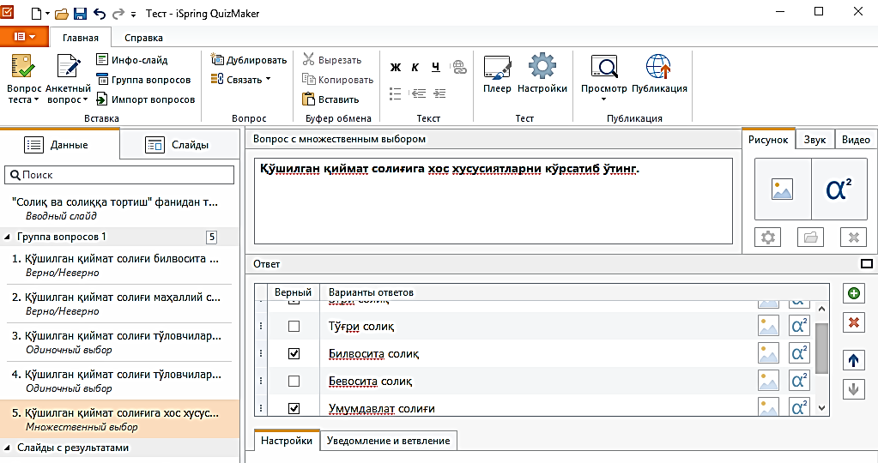
iSpring Quizmaker savollarning barcha turi ishlatiladigan holda aralash testlarni tuzish imkonini beradi.
iSpring Quizmaker dasturida multimedia ob’ektlari foydalanuvchi tomonida tuziladigan test savollarining har birini rasm, formula, audio, video yoki Flash-roliklari bilan to‘ldirish mumkin. Bundan tashqari foydalnuvchi matn stilini o‘zgartirishi va gipermurojatni o‘rnatishi mumkin.
Shu bilan bir qatorda iSpring Quizmaker dasturida yaratilgan testlarning javoblarini rasm va formulalar bilan to‘ldirish mumkin.
iSpring Quizmaker tarmoqlangan testlar yaratish imkoniyatini beradi. Foydalanuvchi javobning to‘g‘ri, noto‘g‘ri va qisman to‘g‘ri bo‘lgan hollari uchun aniq ko‘rsatmalar berishi mumkin. Agar javob to‘g‘ri bo‘lgan holatda talaba keyingi savolga o‘tishi mumkin, javob noto‘g‘ri bo‘lgan holatda shu savolga tegishli axborotlar slaydiga otishi mumkin. Bundan tashqari, har bir testning javobining to‘g‘ri yoki noto‘g‘riligi haqidagi xabar chiqarish imkoni mavjud.
Testni sozlash. iSpring Quizmaker yordamida foydalanuvchi navigatsiyani sozlashi, savollarni aralashtirishi, pleerni tanlashi va barcha habar hamda yozuvlarni sozlashi mumkin.
iSpring Quizmaker yordmida test va anketlarning to‘liq natijalarini elektron pochtaga va serverga jo‘natish imkoni mavjud. Buning uchun pochta va server manzilini testni sozlash bo‘limiga kiritish lozim.
Test savollari va javoblarini kiritib bo‘lgandan so‘ng, ularning yakuniy ko‘rinishini «Просмотр теста» tugmasi orqali to‘liq shaklda ishlashini tekshirib ko‘rish mumkin.
Testni xotirada saqlash ham “Публикация” tugmasi orqali amalga oshiriladi.
MS Excel dasturida tuzilgan testlarni iSpring Quizmaker dasturiga eksport qilish imkoniyati mavjud bo‘lib, bu jarayon qisqa vaqtda katta hajmli testlar tarkibini tezkorlik bilan dastur orqali avtomatlashtirish imkoniyatini beradi.
Mualliflik dasturiy vositalaridan biri hisoblangan iSpring Suite 10 dasturi foydalanishda nihoyatda sodda interfeysga ega bo‘lib, pedagoglar va turli soha vakillari uchun interaktiv elektron kontentlarni yaratish imkoniyatini beradi.
HOT POTATOES dan foydalanib multimediali o‘quv kurslarini yaratish
Hot Potatoes – anjomlar dasturiy qobiqi bo‘lib, o‘qituvchilarga, dasturlash tilini bilmasada, dasturlash sohasidagi mutaxassislarni jalb qilmagan holda, talabalar uchun mustaqil interaktiv topshiriqlar, nazorat va o‘z-o‘zini nazorat qilish uchun testlar yaratish imkoniyatini taqdim etadi.
Dastur yordamida turli fanlar bo‘yicha matn, grafik, audio- va video-axborotlardan foydalangan holda 10 tipdagi mashq va testlarni yaratish mumkin.
Bu dasturning o‘ziga xos jihati shundaki, unda yaratilgan topshiriqlar standart veb-sahifa formatida saqlanadi: ulardan foydalanish uchun talabalarga faqat veb-brauzer (masalan, Internet Explorer) kerak bo‘ladi.
Talabalarda Hot Potatoes (Issiq Kartoshka) dasturiga ehtiyoj yo‘q: u faqat o‘qituvchilar uchun topshiriqlarni yaratish va tahrirlash uchun talab qilinadi.
Dastur butun dunyo bo‘ylab har qanday fanni o‘rganish uchun topshiriqlarni yaratishda keng qo‘llaniladi.
Hot Potatoes dasturi tarmoqda sinov mashqlarini tashkil qilish imkonini beradi. Unda yaratilgan mashqlarni ixtiyoriy brauzer (Internet Explorer, Mozilla, Opera, Chrome, Finiks, Safari, Google,…)bilan ta’minlangan kompyuterda qo‘llash mumkin. Mashqlar HTML va JavaScript da yaratiladi lekin siz bu tillar haqida hech qanday tushunchaga ega bo‘lmasdan ham dasturni qo‘llashinigiz mumkin. Aytmoqchimanki, bu dasturda dasturlash tillaridan xabari bo‘lmagan foydalanuvchi ham bemalol unda har xil turdagi interaktiv mashqlarni yarata olishi mumkin. Siz bajarishingiz kerak bo‘lgan harakat sinov mashqidagi ma’lumot(savol, javob)larni kiritish va so‘nggi amal Sozdat Veb-stranisы tugmasini bosishdan iborat bo‘ladi. Hattoki, dastur interfeysini o‘zbek tilida tashkil qilishingiz mumkin(Vыbor-Interfeys-Perevod interfeysa). Shuni ta’kidlash kerakki, dastur HTML va JavaScript tillarida ishlashni biladigan mutaxassislar uchun unda ixtiyoriy o‘zgartirishlar kiritish imkonini beradi.
Hot Potatoes (“Issiq kartoshka”) tarkibiga turli ko‘rinishdagi vazifalar va sinovlarni tayyorlash uchun 5 ta blok dastur kiradi. Har bir blok mustaqil dastur sifatida ishlatilishi mumkin.
1. JQuiz – ko‘p tanlovli savollar (4 turdagi topshiriqlar).
2. JCloze – matnning tushurib qoldirilgan qismini to‘ldirish.
3. JMatch – mosliklar o‘rnatish (3 turdagi topshiriqlar).
4. JCross – krossvord.
5. JMix – ketma-ketlikni tiklash.
Barcha mashqlar o‘z-o‘zini nazorat qilish rejimida amalga oshiriladi (testlash rejimi faqat ko‘p tanlovli javobga ega bo‘lgan savollar uchun nazarda tutilgan). Topshiriqlarning bajarilish natijasi foizlarda baholanadi. Muvaffaqiyatsiz urinishlar bahoning pasayishiga olib keladi.
Shuningdek, dasturning ushbu talqini (versiyasi) yaratilgan vazifalarni va boshqa o‘quv materiallarini tematik bloklarga, darslarga va o‘quv kurslariga birlashtirish imkonini beruvchi The Masher (Tools) qo‘shimcha blokiga ham ega.
JQuiz dasturida to‘rt xil turdagi sinov mashqlarini tashkil qilishi mumkin: alternativ, qisqa javobni yozish, gibrid (qisqa javobning savoli bir necha urinishlardan so‘ng alternativ savol ko‘rinishiga keladi), multi tanlovli(bunda ta’lim oluvchi berilgan variantlardan bir nechtasini to‘g‘ri deb tanlab olishi mumkin).
Alternativ sinov mashqida ta’lim oluvchi javob variantlaridan birini tanlaganida quyidagi holat yuz beradi. Agar javob to‘g‘ri bo‘lsa, :-) (smayl) aks holda X belgisi chiqadi. Shu bilan birga ta’lim oluvchi berilgan javob nima uchun to‘g‘ri yoki noto‘g‘riligi haqida izohni ko‘rishi mumkin. Agar javob noto‘g‘ri berilgan bo‘lsa, ta’lim oluvchi to‘g‘ri javobni topgunicha tanlashda davom etadi. Baholash albatta mos ravishda urinish sonlariga nisbatan belgilanadi. Ta’lim oluvchi to‘g‘ri javob berishi bilan bahosi belgilanadi (1-rasm). Lekin dastur ta’lim oluvchi to‘plagan bahosini yo‘qotmagan holda, qolgan alternativ javoblarning izohlari bilan ham tanishib chiqish imkonini beradi. Buning uchun alternativ javoblar tugmasini bosish kerak bo‘ladi. Bu imkoniyat ta’lim oluvchida alternativ fikrlashni rivojlantirib, Yechim variantlarini taqqoslash va baholash ko‘nikmasini shakllantiradi.
JQuiz ning qisqa javobni yozish sinov mashqi ko‘rinishida esa, ta’lim oluvchi javobni yozishi kerak bo‘ladi (2-rasm). Bunda ta’lim oluvchi Hint tugmasidan foydalanishi mumkin. Bu tugma so‘zni tashkil etuvchi harflarini bittadan ko‘rsatib, yordam berish vazifasini o‘taydi. Bunda baholash mos ravishda murojaatlar soniga bog‘liq bo‘ladi. Sinov mashqining bu shakli so‘zlarni yodda tutishga undash bilan birgalikda, uni orfografik xatosiz yozishni o‘rgatadi.
Gibrid sinov mashqida alternativ savol bilan qisqa javobni yozish mashqi kombinatsiyalashadi. Ya’ni ta’lim oluvchi bir necha Hint yordamchi tugma urinishlardan so‘ng ham javobni yozishda qiynalsa(3-rasm), Check tugmasini bosishi bilan savol alternativ ko‘rinishda namoyon bo‘ladi(4-rasm). Albatta bunda ham baholash mos ravishda murojaatlar soniga bog‘liq bo‘ladi.
3-rasm. 4-rasm.
Multi tanlovli sinov mashqi tashkil qilinganda javob variantlaridan bir nechtasi to‘g‘ri bo‘lishi mumkinligi nazarda tutilishi lozim. Ta’lim oluvchi to‘g‘ri javoblarni barchasini tanlamaguncha baho e’lon qilinmaydi(5-rasm). Bu sinov mashqi an’anaviy alternativ test sinovidn farq qilib, ta’lim oluvchi fikrlash doirasini kengaytiradi.
5-rasm.
JCloze dasturida sinov mashqi quyidagicha tashkil qilinadi. Gapning orasiga shunday kiritish maydonchalar tashkil qilinadiki, bu maydonchadagi so‘zlar gapning kaliti hisoblanadi. Ya’ni kalit so‘z gapni to‘ldiradi. Bunday maydonchalarni xohlagancha tashkil qilish mumkin. Har bir kalit so‘zga yordamchi izohlar tashkil qilish mumkin. Shu o‘rinda ta’lim oluvchi yana Hint yordamchi tugmaga murojaat qilib to‘g‘ri javobning harfma-harf tashkil qilishi ham mumkin(6-rasm). Undan tashqari dastur bir necha kalit so‘zlar ro‘yxatini tashkil qilishi va ta’lim oluvchi to‘g‘ri so‘zni tanlash orqali ham javob berish shaklini tashkil qilish mumkin. Buning uchun fayl konfiguratsiyasini o‘zgartirish kerak.
6-rasm.
JCross dasturida krossvordlar yaratish mumkin. Setkani xohlagan o‘lchamda tashkil qilish mumkin. Yuqoridagi dasturlarda aytib o‘tilganidek, yordamchi Hint yordamchi tugma imkoniyati bunda ham mavjud (7-rasm). Sinov mashqini krossvord ko‘rinishida tashkil qilish, sinovni qiziqarli mashg‘ulotga aylantiradi. Bunda ta’lim oluvchi savollarga javob berish jarayonida, so‘zlarni orfografik yozilishini ham o‘rganadi.
7-rasm.
JMix dasturi gapdagi so‘zlar aralashmasidan mashq yaratadi. Bunda to‘g‘ri javobni aniqlash uchun bir necha so‘zlarni to‘g‘ri ketma-ketligini tashkil qilish kerak. Ya’ni gapdagi ketma-ketlik aralash ko‘rinishda taklif qilinadi. Bu sinov mashqida ta’lim oluvchi o‘yin o‘ynayotgandek xis qiladi o‘zini (8-rasm). Sinov mashqini bajarish jarayonida, gaplarni grammatik tuzilishini to‘g‘ri tashkil qilishni ham avtomatik ravishda o‘rganib boradi.
8-rasm.
JMatch dastur mos keluvchi javoblarni topish sinov mashqini yaratadi. Chap tomonda o‘zgarmas ro‘yxat tashkil qilinadi. O‘ng tomonda esa aralash holda javoblar ro‘yxati tashkil qilinadi(9-rasm). Bunda ta’lim oluvchi o‘zaro moslikni topishi kerak. Sinov mashqini boshqotirma yechishga qiyoslash mumkin.
9-rasm.
TheMasher. Biz yuqorida Hot Potatoes beshta sinov mashqlarini yaratuvchi dasturdan iborat deb aytib o‘tgan edik. Lekin oltinchi dastur ham bor. Unda sinov mashqlari yaratilmaydi. Uning vazifasi mashqlar to‘plamlarini bir yaxlit ro‘yxat shaklini tashkil qilib, bir faylga jamlash. Bir faylni yuklab, barcha sinov mashqlarini bajarish imkoni paydo bo‘ladi. Ro‘yxatni o‘qituvchi shakllantiradi. Ya’ni ma’lum bob yoki paragrafga tegishli bo‘lgan sinov mashqlarini bir faylga jamlab, uni ta’lim oluvchiga taqdim qilishi yoki elektron darsliklarning sinov qismiga joylashi mumkin. Yaratilgan fayllar HTML formati ko‘rinishda bo‘lganligi va aksariyat elektron darsliklar shu tilda yaratilayotganligi sababli, mashqlarni biriktirishda hech qanday muammo tug‘ilmaydi.
Yuqoridagi barcha sinov mashqlari nafaqat matndan iborat bo‘lgan shaklda balki jadvalli, rasmli, ovozli, video va gippermurojaatli ko‘rinishda ham tashkil qilinish mumkin (Vstavit menyusi yordamida). Bu imkoniyatlar ta’lim oluvchi sinovini tashkil qilishning interaktivligini oshirish bilan birga barcha fanlardan sinov mashqlarini yaratish imkonini beradi (Musiqa, matematika, fizika, informatika, geografiya, o‘zbek tili, chet tili...). Bundan tashqari ta’lim oluvchiga mashqni bajarishi uchun vaqt cheklovini tashkil qilish mumkin (-konfiguratsiya-taymer yordamida). Lekin ta’lim oluvchi mashqni qayta yuklab mashqni bajarish imkoniyati mavjudligini nazarda tutish kerak. Yana sinov natijalarni elektron pochtangizga borishini tashkillash ham mumkin (-konfiguratsiya- CGI).
Ta’lim oluvchi odatlanib qolgan alternativ test shaklidan tashqari, sinov mashqlarni yaratishning yana yetti turini yaratish imkonini Hot Potatoes dasturi taqdim qilmoqda. Bu imkoniyatlardan barcha ta’lim muassalarida taxsil olayotgan ta’lim oluvchilarga, ixtiyoriy fandan sinov mashqlarini tashkil qilishda foydalanish mumkin.

Nazorat savollari
  - iSpring Suite dasturi qanday imkoniyatlarga ega?
  - MyTest X dasturi qanday imkoniyatlarga ega?
  - Testlarning qanday shakllarini bilasiz?
  - MyTest X, iSpring Suite va Hot Potatoes dasturlari qanday maqsadlarda foydalaniladi?
  - Amaliyotda asosan qanday test turlaridan foydalanasiz?
  - iSpring Visuals dasturi imkoniyatlarini sanab bering.
  - Hot Potatoes dasturida topshiriqlar va testlarni qurish qanday bosqichlardan tashkil topgan?

